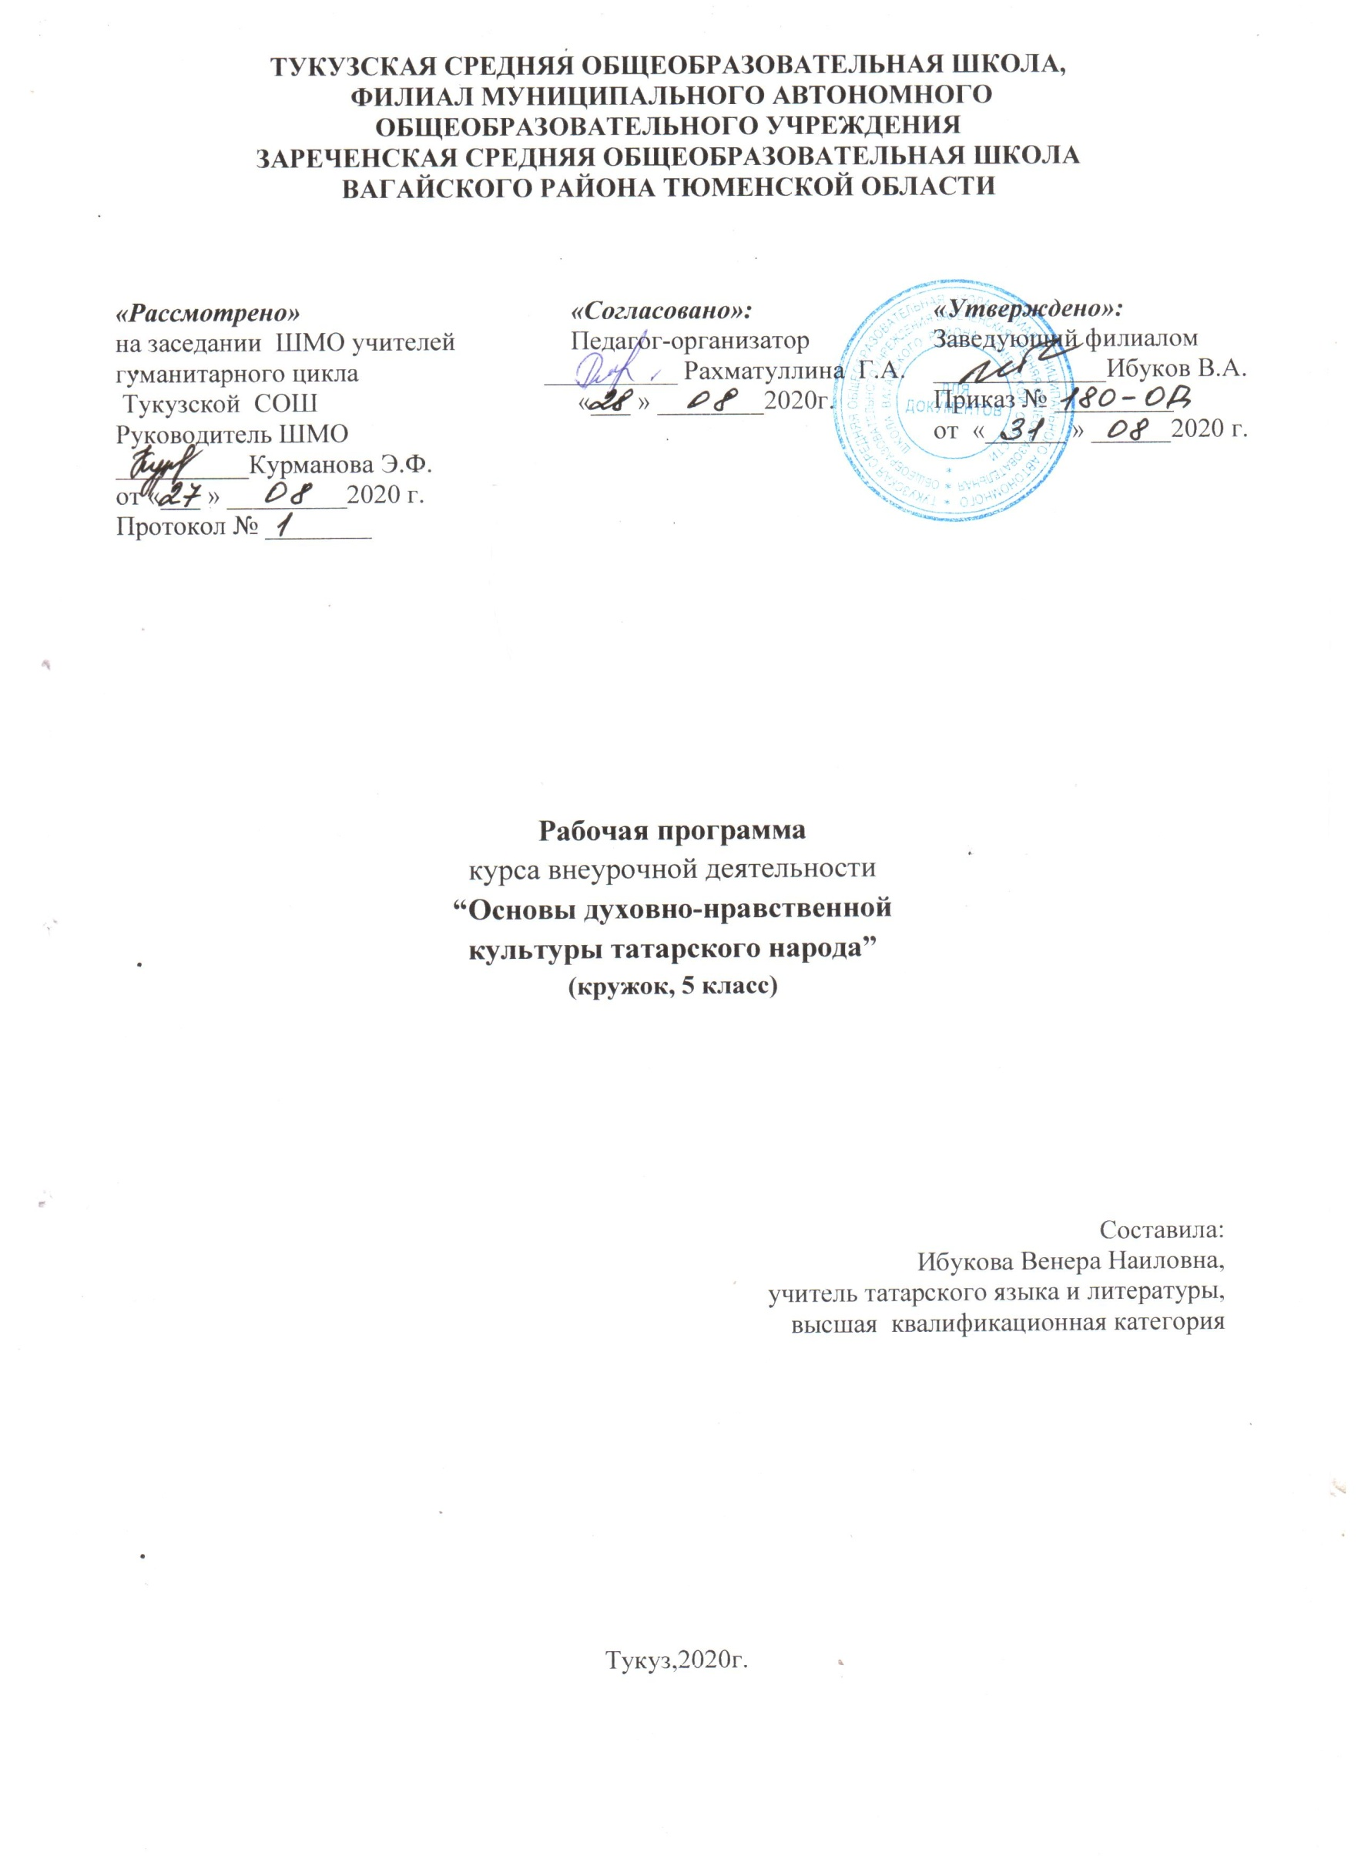

1. Пояснительная записка
Народная традиционная культура – основа самосохранения нации. И именно поэтому, в процессе воспитания настоящего гражданина и патриота своей страны, необходимо опираться на свои корни, на свой народ, язык, культуру. Изучение национальной культуры, языка помогает не только более глубокому осмыслению истории своего народа, но и формирует в детях национальное самосознание. Основы национальной морали, закрепленные в традициях и обычаях, пословицах и поговорках, песнях и сказках, танцах и праздниках служат надежной программой нравственного воспитания будущего гражданина.
Изучение самобытной уникальной культуры наших предков имеет огромное значение в выполнении задач нравственного, патриотического и эстетического воспитания подрастающего поколения.
То, что утеряно обществом за многие годы в отношении народности образования, необходимо восстановить и переосмыслить в духе времени, которое характеризуется не только ростом национального самосознания народов, но и обострением межнациональных конфликтов. И сегодня каждый раз, прикасаясь к самобытной уникальной культуре наших предков, мы пробуждаем генетическую память, закладываем в умы и сердца молодого поколения любовь к родным корням, отношение к Родине, семье, уважение к традициям предков, понимание культуры других народов, осознание необходимости жить в гармонии с другими людьми.
Программа внеурочной деятельности «Культура татарского народа» составлена для работы с учащимися 5 классов и направлена на возможность познавательной деятельности. Нормативно – правовой и документальной основой программы духовно – нравственного развития и воспитания учащихся на ступени среднего общего образовния является Закон Российской Федерации “Об образовании” РФ, стандарт, Концепция духовно – нравственного развития и воспитания личности гражданина России.
Курс по программе “Культура татарского народа ”– это составная часть работы по созданию системы национального образования в школе, приобщение детей к глубинному традиционному наследию своего народа. Данный курс в будущем может служить стержнем в комплексе дисциплин, так же ориентированных на освоение народной культуры, таких как музыка, изобразительное искусство, хореография, трудовое обучение, физическое воспитание.
Цель курса:
⬧ Способствовать развитию у учащихся гражданского самосознания.
⬧ Приобщить их к народно-исторической памяти.
⬧ Познакомить детей с особенностями татарского языка и культуры речи.
⬧ Показать самобытность и неповторимость татарской народной культуры.
⬧ Подготовить обучающихся к дальнейшему освоению разных типов культур: своей национальной и других национальных форм культуры, как составных частей мирового культурно-исторического процесса.
Курс рассчитан на 1 год. В течение года в процессе занятий перед ребёнком в историческом, фольклорном и этнографическом материале раскроется система миропонимания, выработанная татарским народом, поэтому в программе в комплексе рассматриваются следующие вопросы:
1.При изучении курса учащиеся знакомятся с разными видами творчества татарского народа.
2. На занятиях школьники приобщаются к национальной культуре, знакомясь с народными традициями, обрядами и праздниками.
3. Изучают особенности языка, разговорной речи, культуры речи татарского народа.
Немаловажное образовательно-воспитательное значение в курсе имеет вопрос «человек и семья в народной культуре».
Программой предусмотрено итоговое занятие в виде праздника «Аулак эй», “Бергә уйныйк”, в котором принимают участие дети других национальностей, так же факультативно изучающих историю и культуру своего народа.

Задачи курса:
- приобретение знаний о культуре татарского народа;
- пробуждение потребности у учащихся к самостоятельной работе над познанием родного языка;
- развитие мотивации к изучению татарского языка; культуры;
- развитие творчества и обогащение словарного запаса;
- совершенствование общего языкового развития учащихся;
- углубление и расширение знаний и представлений о литературном языке.
Воспитывающие:
- воспитание культуры обращения с книгой;
- формирование и развитие у учащихся разносторонних интересов, культуры мышления.
- воспитание дружбы между народами разных национальностей, привитие нравственных норм и обогащение духовного мира учащихся, знакомство с разговорным этикетом татарского народа.
Развивающие:
- развивать смекалку и сообразительность;
- приобщение школьников к самостоятельной исследовательской работе;
- развивать умение пользоваться разнообразными словарями;
- учить организации личной и коллективной деятельности в работе с книгой.
Организация деятельности учащихся на занятиях основывается на следующих принципах:
- занимательность;
- научность;
- сознательность и активность;
- наглядность;
- доступность;
- связь теории с практикой;
- индивидуальный подход к учащимся.
Внеурочная деятельность позволяет наиболее успешно применять индивидуальный подход к каждому школьнику с учётом его способностей, более полно удовлетворять познавательные и жизненные интересы учащихся. В отличие от классных занятий, на внеклассных учащиеся мало пишут и много говорят.
Формы проведения занятий
- лекции;
- практические занятия с элементами игр и игровых элементов, дидактических и раздаточных материалов, пословиц и поговорок, считалок, рифмовок, ребусов, кроссвордов, головоломок, сказок.
- анализ и просмотр текстов;
- самостоятельная работа (индивидуальная и групповая) по работе с разнообразными словарями;
Интерес учащихся поддерживается внесением творческого элемента в занятия: самостоятельное составление кроссвордов, шарад, ребусов.
В каждом занятии прослеживаются три части:
- игровая;
- теоретическая;
- практическая.
Основные методы и технологии
- технология разноуровневого обучения;
- развивающее обучение;
- технология обучения в сотрудничестве;
- коммуникативная технология.
Выбор технологий и методик обусловлен необходимостью дифференциации и индивидуализации обучения в целях развития универсальных учебных действий и личностных качеств школьника.

Описание места курса в учебном плане
Программа рассчитана на 1 год. Занятия проводятся 1 раз в неделю по 40 минут в 5 классе.

2. Планируемые результаты.
Личностные результаты:
- осознавать роль родного языка и речи в жизни людей;
- эмоционально «проживать» текст, выражать свои эмоции;
- понимать эмоции других людей, сочувствовать, сопереживать;
- высказывать своё отношение к героям прочитанных произведений, к их поступкам.
Метапредметне результаты:
Регулятивные УУД:
- определять и формулировать цель деятельности с помощью учителя;
- учиться высказывать своё предположение (версию) на основе работы с материалом;
- учиться работать по предложенному учителем плану
Познавательные УУД:
- находить ответы на вопросы в тексте, иллюстрациях;
- делать выводы в результате совместной работы класса и учителя;
Коммуникативные УУД:
- оформлять свои мысли в устной и письменной форме (на уровне предложения или небольшого текста);
- слушать и понимать речь других;
- учиться работать в паре, группе; выполнять различные роли (лидера, исполнителя).
Предметные результаты:
В результате изучения предмета учащиеся должен узнать:
- национальности, проживающие в Тюменской области;
- отличительные особенности татарского костюма;
- главные национальные праздники ;
- обычаи, особенности культурных традиций татарского народа.
- представление о важнейших элементах материальной культуры татарского народа;
- освоение композиции татарской национальной одежды; умение выделять особенности цветовой гаммы орнамента, вышивки;
Учащиеся должны научиться:
- свободно общаться татарском языке;
- играть в народные игры;
- узнавать принадлежность народных мелодий;
- выполнять элементы национального костюма.
- быть толерантным к представителям других народностей.
2.Содержание курса внеурочной деятельности с указанием форм организации и видов деятельности в 5 классе.
Раздел 1. Устное народное творчество (6 ч)
Тема 1. Жанры устного народного творчества . (1ч)
Понятие о фольклоре как об устном народном творчестве. Знакомство с жанрами устного народного творчества (пословицы, поговорки, загадки. шутки, колыбельные песни). Отгадывание загадок.
Тема 2-3. Пословицы и поговорки.(2ч)
Знакомство с духовным миром, идеалами наших предков. Способствовать расширению словарного запаса учащихся. Подбор пословиц, поговорок, загадок по темам. Составление общеклассный альбом «От желанья к исполнению - приложи уменье» и оформить его рисунками учащихся.
Тема 4.Песни. Колыбельные песни.. (1ч.) Знакомство, разучивание, инсценирование татарских народных песен. Посещение фольклорных праздников, прослушивание грамзаписей. Знакомство с творчеством татарских певцов: И. Шакиров, С.Фатхетдинов. Прослушивание выступлений татарских народных хоров.
Тема 5-6. Татарские народные сказки.(2ч)
Знакомясь с татарскими народными сказками мы узнаём истиннотатарский язык. Показать богатство, мягкость и чарующую силу татарского языка.
Способствовать составлению сказок самими учащимися. Оформить их в общеклассную книгу сказок «Мои первые сказки». Проводить конкурсы рисунков, поделок к изученным сказкам. Инсценировать сказку “Таңбатыр”.
Знакомство с духовным миром, идеалами наших предков. Способствовать расширению словарного запаса учащихся.
Раздел 2. Особенности быта татар.
Тема7-8 . Интерьер татарской избы. (2ч.) Познакомить учащихся с особенностями убранства старинной татарской избы. Знакомство со старинной утварью, особенностями её изготовления.
Посещение школьного музея.
Конкурс рисунков «Татарская изба».
Раздел 3. Татарский костюм как вид декоротивно – прикладного искусства.
Тема 9. История развития татарского национального костюма. Элементы костюма.
Знакомство с элементами татарского народного костюма (Калфак, читек, күлмәк, түбәтәй). Составление альбома “Наследие татарского народа.”
Тема 10. Орнамент, как структурный элемент татарского костюма.
Знакомство с татарским народным орнаментом. Познание художественных особенностей и культурно – исторической значимости орнамента.
Раздел 4. Национальная кухня.
Тема 11. Особенности татарской кухни.
Познакомить с особенностями татарской кухни. Знакомство с рецептами приготовления простых блюд.
Тема 12. Рецепты приготовления блюд “Чак - чак”, “Очпочмак”
Познакомить с особенностями татарской кухни. Знакомство с рецептами татарских народных блюд “Чак - чак”, “Очпочмак”. Составление презентации на тему “Татарская народная кухня”
Раздел 5. Народный танец. (2 ч)
Тема 13. Особенности татарского народного танца.
Знакомство традицианной хореографией татарского танца. Разновидности татарского танца. Просмотр видеофильма с исполением татарского народного танца “Каз канаты”
Тема 14. Танец молодых красавиц “Апипа”
Знакомство с композицией танца “Апипа”. Выделение основных хореографических движений в танце.
Раздел 6. Традиции и обычаи татарского народа. (3 ч)
Тема 15. Религиозные праздники “Курбан байрам”, “Ураза байрам”.
Знакомство с традиционными религиозными праздниками татарского народа. Характерные особенности этих праздником, историческая значимость для татарского народа. Просмотр презентации на тему: Татарские народные праздники”
Тема16-17. “Аулак өй”, “Каз өмәсе” - обычаи татарского народа. Инсценировка праздника “Аулак өй”.
Знакомство с бытовыми праздниками татарского народа. Посмотр видеофильма “Аулак эй”. Составление альбома на тему “Праздники и обрябы татар” Поведение конкурса рисунков.
Раздел 7. Тайны родного языка. (18 ч)
Тема 18. Алфавит татарского языка.
Знание алфавита татарского языка: правильное называние букв, их последовательность. Различия русского и татарского алфавита. Беседа о духовном богатстве и богатстве родного татарского языка. Игры «Назови по родству», «Кто больше?», «Цепочка слов».
Тема 20. Классификация звуков. Гласные звуки.
Звуки речи. Осознание единства звукового состава слова и его значения. Установление числа и последовательности звуков в слове. Сопоставление слов, различающихся одним или несколькими звуками.
Игры «Дөрес яз!», «Только хорошее».
Конкурс на внимание и чистописание. Парад Добрых слов. Повторение гласных звуков.
Тема 21-22. Согласные звуки.
Различение звонких и глухих звуков, определение парных и непарных по звонкости-глухости согласных звуков.
Определение качественной характеристики звука: парный — непарный; согласный звонкий — глухой, парный — непарный.
Тема 23-24. Порядок фонетического разбора.
Знакомство с порядком фонетического разбора слова. Разгадывание загадок. Тренировочные упражнения в произнесении звуков. Татарская народная сказка «Три дочери».
Тема 25-26. Лексика. Словарный состав слова.
Беседа о богатстве лексики татарского языка «добрыми словами».Работа со стихотворением Роберта Миннуллина “Мама, я видел щенка”. Игра «Умеете ли вы здороваться?». Работа с текстами на данную тему.
Тема 27-28. Синонимы, антонимы, омонимы.
Знакомство со словами- синонимами. Беседа «Что обозначают слова- синонимы». Нахождение слов-синонимов в тексте.
Знакомство со словами – антонимами. Случаи употребления антонимов в татарском языке языке. Выделение антонимов из татарской народной сказки “Бедняк и два бая”. Игра «Подбери нужные слова». Работа над подбором слов- антонимов. Рассказ учителя о роли антонимов в татарском языке.
Тема 29. Морфология. Классификация частей речи.
Углубление и расширение знаний о классификации частей речи. Повторение понятий «морфология.», «имя существительное». Обучение правильному произношению слов, соблюдая орфоэпические нормы.
Тема 30. Имя существительное как часть речи.
Понятие об имен существительных. Имена собственные и нарицательные. Повторение о том, на какие вопросы отвечает имя существительное; морфологические признаки существительного.
Тема 31. Имя прилагательное как часть речи.
Знакомство с именем прилагательным как о самостоятельной части речи, характерные особенности. Познакомить с образованием прилагательных. Развитие культуры речи. Выполнение заданий на повторение по теме «Орфоэпия и фонетика.
Тема 32-33. Глагол как часть речи.
Продолжение знакомства с морфологией татарского языка. Знакомство с глаголом как часть речи. Работа с различными толковыми словарями, с историей появления новых слов в татарском языке
Тема 34. Итоговое занятие. Конкурс знающих.Интеллектуальная игра “Счастливый случай”
4. Тематическое планирование и КТП 5 класс
№ занятия | Тема | Количество часов | Дата
 |  |  | план | факт
Раздел 1. Устное народное творчество– 6 часов
1 | Жанры устного народного творчества. | 1 | 08.09
2 | Пословицы и поговорки | 1 | 15.09
3 | Игра "Кто больше?" | 1 | 22.09
4 | Песни. Колыбельные песни. | 1 | 29.09
5 | Татарские народные сказки. | 1 | 06.10
6 | Инсценировка татарской сказки. | 1 | 13.10
Раздел 2. Особенности быта татар – 2 часа
7 | Интерьер татарской избы. | 1 | 20.10
8 | Интерьер татарской избы.Посещение музея в СДК | 1 | 03.11
Раздел 3. Татарский костюм как вид декоротивно – прикладного искусства. – 2 часа
9. | История развития татарского национального костюма. Элементы костюма. | 1 | 10.11
10 | Орнамент, как структурный элемент татарского костюма. | 1 | 17.11
Раздел 4. Национальная кухня. – 2 часа
11 | Особенности татарской кухни. | 1 | 24.11
12 | Рецепты приготовления блюд “Чак - чак”, “Очпочмак” | 1 | 01.12
Раздел 5. Народный танец. - 2 часа.
13 | Особенности татарского народного танца. | 1 | 08.12
14 | Танец молодых красавиц “Апипа” | 1 | 15.12
Раздел 6. Традиции и обычаи татарского народа – 3 часа
15 | Религиозные праздники “Курбан байрам”, “Ураза байрам”. | 1 | 22.12
16 | “Аулак өй”, “Каз өмәсе” - обычаи татарского народа. | 1 | 12.01
17 | Инсценировка праздника “Аулак өй”. | 1 | 19.01
Раздел 7. Тайны родного языка. – 17 часов.
18 | Алфавит татарского языка. | 1 | 26.01
19 | Классификация звуков. | 1 | 02.02
20 | Гласные звуки. | 1 | 09.02
21 | Согласные звуки | 1 | 16.02
22 | Согласные звуки | 1 | 02.03
23 | Порядок фонетического разбора. | 1 | 09.03
24 | Порядок фонетического разбора. | 1 | 16.03
25 | Лексика. | 1 | 30.03
26 | Словарный состав слова | 1 | 06.04
27 | Синонимы, антонимы. | 1 | 13.04
28 | Омонимы. | 1 | 20.04
29 | Морфология. Классификация частей речи. | 1 | 27.04
30 | Имя существительное как часть речи. | 1 | 04.05
31 | Имя прилагательное как часть речи. | 1 | 11.05
32 | Глагол как чась речи.Теория. | 1 | 18.05
33 | Глагол как чась речи.Практика. | 1 | 25.05
34 | Итоговое занятие. Конкурс знающих | 1 | 25.05

